Анкета участника конкурса «Кубок Саммита разработчиков ТРИЗ 2021/2022»
1. ФИО участника: Кудинова Екатерина Сергеевна
2. ФИО руководителя (куратора): Шевелева Елена Владимировна
Сотовый телефон руководителя: 89603237168
3. ФИО регионального представителя: Сосновская Ольга Олеговна
4. Страна, город, контактная информация: Россия, Пензенская область, город Кузнецк, Муниципальное бюджетное общеобразовательное учреждение лицей №21 города Кузнецка Пензенской области
5. Категория (возраст, школа, класс): 17 лет, МБОУ лицей №21 города Кузнецка, 11А класс
6. Номинация: Фантазирование
7. Сколько лет и по какой программе идет обучение ТРИЗ: 4 года, внеурочный курс «Интеллект+ с элементами ТРИЗ»

Сияющий город
Мне оставалось чуть больше дня пути, и я у заветной цели. Ноги подкашивались, каждый шаг давался с неимоверным трудом, голова кружилась от нехватки кислорода, озноб пробирал тело. Хотелось скинуть тяжелый рюкзак с плеч, лечь на промерзшую землю и никуда больше не идти. Сил не было. Но уже такая близкая вершина Эвереста заставляла бороться с усталостью.
«Еще чуть-чуть…»-думалось мне,- «Если я продолжу путь и буду идти и ночью, то уже к утру следующего дня моя мечта навсегда перестанет быть мечтой.» Но ночной подъем стал моей роковой ошибкой…
Закат в горах завораживает. Вечерним небом завладевают замысловатые краски, создавая неповторимые узоры Вангоговских картин, а заснеженные вершины, точно дорогой хрусталь, переливаются тысячами маленьких огней. Всего какие-то минуты, но кажется, что не найдешь ничего прекрасный за целую вечность.
Смеркалось. А вместе с тем начала меняться и погода. Температура упала на десять градусов, и теперь морозный воздух не просто обжигал легкие, а проходился по ним лесным пожаром. Дышать было тяжело, и виной тому была не только стужа, но и мощный ветер, дующий прямо в лицо. Ночью в горах опасно, тем более одному. Но заветная цель сильнее всех опасностей. Хоть от снега и было светло, но вьюга не позволяя видеть даже собственного носа. И, по-хорошему, сейчас нужно было найти хоть какое-то укрытие и переждать ветер, но мое чрезмерное упорство не позволяло мне этого сделать.
И тут случилось самое страшное…
За завыванием ледяного ветра я услышал чуть различимый треск и грохот, похожий на салют, который запускают в паре десятков кварталов от тебя. Но это был далеко не фейерверк. Гром усиливался с каждым мигом, нарастая, как снежный ком. «Только не это…»,- не мысль- мольба.
Лавина - самое страшное, что может случиться с альпинистом в заснеженных вершинах. Она не знает пощады, от нее практически нет спасения. Единственный способ выжит: бежать, искать укрытие и молиться о чуде.
Я спрятался за выступ в горе, напоминающий волну. Вокруг все звенело и стучало. Я был охвачен леденящим душу страхом. Дыхание замирало, тело отказывалось двигаться, а к горлу подкатывал ком. Время как будто остановилось, был только я и неугасающий шум… Секунда… Вторая…Третья… Болезненное томленье адского ужаса охватывало с новой силой. Мне оставалось только молиться.
Совсем близкий грохот… Миг. И весь мир превращается в один белый поток, нет ни неба, ни земли. Снежная волна поглотила меня всего и похоже уносила куда-то прочь от моего укрытия. Сил бороться не было. Тело затряслось в лихорадочной судороге, веки потяжелели и закрылись. «Вот и все…» - последнее, что пронеслось у меня в голове.
Все тело изнемогало от дьявольской боли… Глаза не хотели открываться… Теперь я точно знал, как чувствует себя беспомощный слепой котенок, выброшенный на произвол судьбы. «Я что умер?» - немой вопрос остался без ответа. Все вокруг звенело, точно тысячи колокольчиков. Но вдруг вдалеке раздался еле уловимый голос, а затем еще один. Я не мог разобрать, о чем они говорят. Но голоса все приближались. «Неужели это за мной…»- мимолетная мысль пронеслась у меня в голове, прежде чем навсегда исчезнуть в темноте мира.
Я распахнул глаза и сразу же поморщился от яркого света. Не оставалось сомнений - я умер. Мысленно досчитал до 10. И вновь поднял веки. Белый потолок, такой же как вершина недоступного Эвереста. Преодолевая тянущую боль во всем теле я приподнялся на локтях, чтобы осмотреться. Лежал на морозно белых простынях, в такой же чистой и белоснежной комнате. Теплый свет, обволакивающий большую часть комнаты, струился из огромного панорамного окна, занимающего всю стену. Замысловатые лампы, в виде горного массива, занимали незначительное пространство по обеим сторонам от кровати и испускали легкое голубое свечение. За моей спиной располагалась выдвижная дверь с серебристой ручкой.
Попытка встать оказалась не самой успешной. В тот момент, когда я упорно старался перевернуться, дверь распахнулась, и в комнату вошла высокая белокурая девушка в голубом комбинезоне.
- Что вы, что вы! – заметила она меня, - Вы еще очень слабы! Вам нужно отдыхать! – девушка подошла ко мне.
-Я умер, а вы мой ангел? – прошептал я осипшим голосом.
Девушка лучезарно улыбнулась, но ничего не ответила, а лишь покачала головой. В ее тонкой ручке сверкнуло что-то серебряное, похожее на маленькую иголочку. Чуть ощутимая, секундная боль, заставили мышцы сжаться, а тело провалиться в небытие. Не знаю сколько прошло часов, а может дней, но когда я очнулся за окном расцветало. Рядом со мной стояла та же светловолосая девушка. Ничего не говоря, она помогла мне подняться и переодеться из длинной белой сорочки, на которую я не обратил внимания в первое пробуждение, в темно-синий костюм. Она вышла, оставив меня в полном непонимании ситуации. Через пару минут в дверном проеме показался мужчина лет 45.
- Здравствуйте, Томас, меня зовут Дакк Мартин, я ваш доктор. Как вы себя чувствуете? – пробасил мужчина подходя ко мне.
-Хорошо…- растерянно просипел я,- А, где я? И откуда вы знаете мое имя?
- Вы в Эвджолунге. Это затерянный город в Гималаях ,- пояснил доктор, - А знаем ваше имя из документов, лежащих в вашем походном рюкзаке.
- Как я сюда попал? – вопрос вырвался с выдохом.
- Вы попали под лавину и чудом выжали. Наши ребята нашли вас в нескольких километрах от Эвджолунга и принесли сюда. Но не волнуйтесь, мы связались с землей и через несколько дней за вами прилетят и заберут.
- Спасибо, - прошептал я, закрывая глаза руками.
- Раз вам уже легче, я могу попросить Люсинью показать вам окрестности. Устроить, так сказать, экскурсию по Эвджолунге. Гости у нас редкость, поэтому, думаю, наши ребята будут рады встретиться с новым человеком. Как вы на это смотрите?
Еще не до конца понимая ситуацию, я просто кивнул головой.
- Что ж, отлично. – улыбнулся мистер Мартин, - А теперь прошу меня извинить, - поклонился и вышел из комнаты.
Только мужчина скрылся за дверью, вошла уже знакомая белокурая девица. Сложилось впечатление, что она сидела в коридоре и ждала , когда ее позовут. Девушка мило улыбнулась, подходя ко мне.
-Ну что, идемте я покажу вам наш город, - пролепетала она, - но сначала, выпейте это.
Блондинка протянула мне стакан, наполненный оранжевой жидкостью, источающей сладковатый аромат. Я покорно выпел содержимое, и тепло заполнило мое тело. Ноющая усталость исчезла, и я почувствовал прилив сил.
- Что это? – указал я на пустой стакан.
- Боюсь, мне придется оставить это в тайне, - я пристально посмотрел на нее, а девушка лишь рассмеялась,- не волнуйтесь, это не яд. Но от чудо-средства вам стало легче, значит теперь мы можем прогуляться. Но сначала нужно переодеться.
Не понятно откуда блондинка достала большой сверток и протянула его мне.
-Я пойду соберусь. Через пять минут будьте готовы, - с этими словами девушка покинула меня.
Когда я застегивал последнюю клепку на куртке мне постучали, напоминая, что время отправляться. Дверь из палаты вела в длинный, озаренный светом (из-за стеклянного потолка), коридор. Моя палата находилась рядом с огромными стеклянными дверьми, сквозь которые пробивались жгучие и слепящие солнечные лучи. Люсинья толкнула дверь, и та с протяжным скрипом открылась, запуская в помещение освежающе-мятный морозный воздух. Мы вышли. Все вокруг искрилось и переливалась так ярко, что я невольно начал жмуриться, но уже через пару минут глаза привыкли к изобилию света, которое было до великолепия гратесково по сравнению со светлой комнатой, где я покорно находился некоторое время назад. Я осмотрелся.
Лазарет из которого мы вышли напоминал огромное иглу, сложенное из стекла, зеркал и камня. Купол здания сливался с голубым небом и лишь изредка поблескивал под холодными солнечными лучами. Создавалось впечатление, что здание уходит в бескрайнюю высь и растворяется в ней без следа. Вековые горы любовались на свою могучую красоту через призму зеркал, покрывающих большую поверхность здания. Безжизненно холодные камни, опоясывающие фундамент больницы, как корни старчески-мудрых дубов врастали в промерзшую землю. Складывалось впечатление, что это здание было создано самой природой, а не рукой человека.
Я оторвал свой взгляд от здания и замер в поисках других. Но как бы не старался, не смог ничего разглядеть. Только горы и бесконечное небо. Разочарованный вздох вырвался из моей груди. Люсинья как будто все поняла, медленно подошла и, улыбаясь, прошептала:
- Стоит только приглядеться и вы увидите его,- я не понимающе уставился на ее загадочное лицо, девушка лишь шире улыбнулась
-Сияние,- пояснила она и отошла от меня на несколько шагов, давая пространство для обзора.
Несколько долгих минут я всматривался в горизонт. Уже хотелось признать свое поражение в поиске этого скрытого города, как вдруг мой глаз поймал чуть заметный перелив, не похожий на искрение снега. Потом еще и еще один. По-детски счастливая улыбка заиграла на моем лице. Я как завороженный стоял и смотрел на сказочные, почти незаметные отблески. Блондинка, стоявшая рядом, заметив мой довольный взгляд, вновь подошла ко мне и, стараясь не нарушить мой торжествующий покой, осторожно и лукаво сказала:
-Пойдемте, думаю вам здесь понравится.
Девушка дернула меня за руку и потащила за собой. Оказалась, что больница находится поодаль от остального города. Как объяснила Люсинья, это для того, чтобы в случаи какой-либо инфекции от больных не заразился весь город. До первых зданий мы шли примерно 7 минут. Во время нашего похода девушка щебетала. Она говорила, что гости в их поселении это редкость, и что на своей памяти она помнит только одного, и то ей тогда было всего 8.
Я не заметил, как упустил тот момент, когда скромная и неразговорчивая девушка превратилась в активную и неугомонную. Такая Люсинья мне нравилась больше. Ее глаза светились счастьем, подобно снегу вокруг, а солнечная улыбка не сходила с ее лица. Она смеялась и размахивала руками, затягивая в свой монолог. Мы подошли к городу. Широкая длинная улочка обвивала высокий холм, то исчезая, то снова появляясь.
-Это научный центр,- сказала девушка, когда мы приблизились к первому зданию.
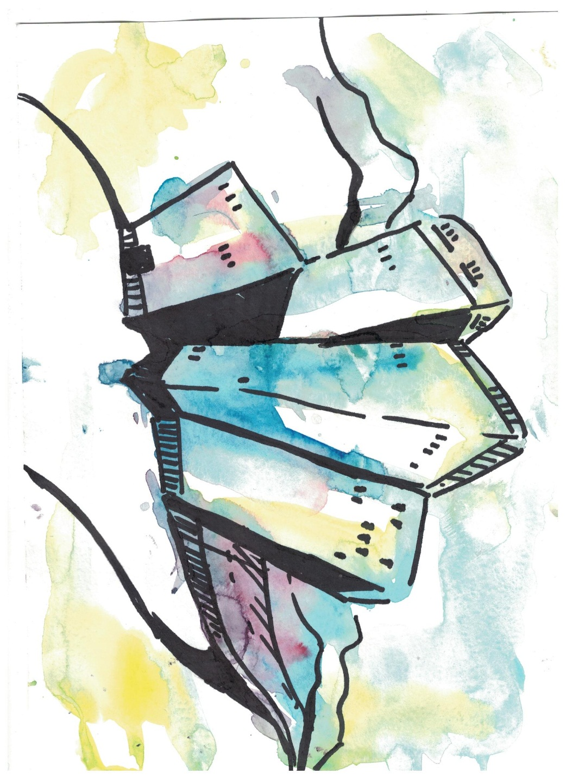
Он был не похож на больницу. Научный центр располагался рядом с холмом и практически сливался с ним. По форме он напоминал необработанный кристалл с острыми гранями. Зеркала блестели под солнечными лучами, а от кварца, расположенного по низу здания исходило теплое свечение. Большие ромбовидные двери напоминали вход в пещеру.
Я восторженно оглядел здание.
- Там работают наши ученые. Они исследуют почвенные породы, климатические особенности и многое другое. Увы, туда нам попасть не получится. Но здесь еще много чего интересного! Так что пойдемте,- и девушка потащила меня вверх по вымощенной кварцам улице, мимо изящных фонарей в виде льдинок и светлых скамеек из лыж.
-Это жилые дома, -сказала девушка проходя мимо стеклянных блоков, выпирающих из скалы, - почти все население нашего города живет в таких постройках.
Если бы я не знал, что это жилые квартиры, то наверняка бы подумал, что это просто ледяные наросты на скале.
- А что это за сугроб?- спросил я , когда мы наконец прошли ледяные балконы и подошли к огромной горе снега.
-Это не сугроб,- заверила девушка, - это библиотека. Если хочешь, мы можем в нее зайти.
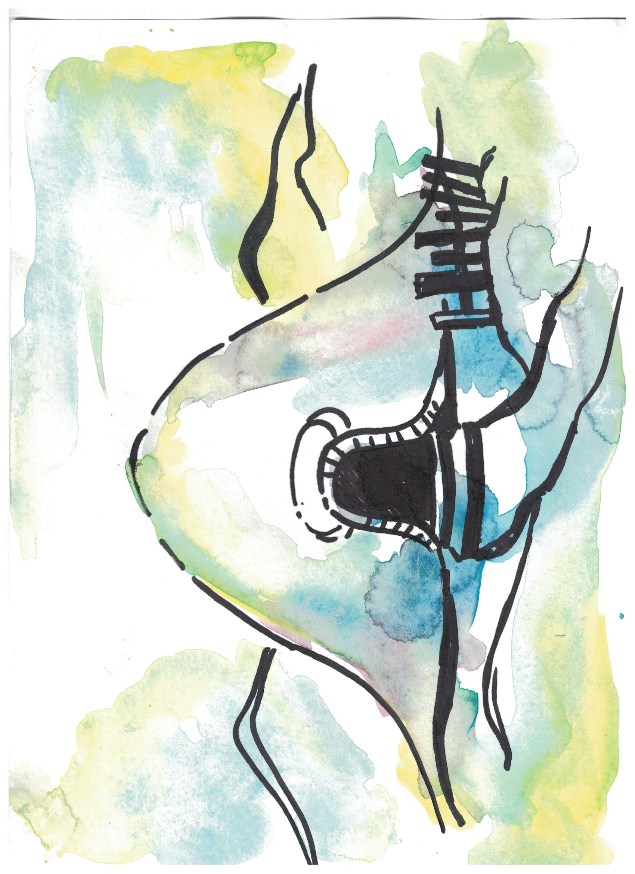
Удивленный новым зданием, я лишь кивнул головой в знак согласия. Люсинья взяла меня за руку и повела к v-образному входу.
Внутри здание оказалось одой большой комнатой в форме круга. Полукруглые стелажи с книгами располагались по всему периметру комнаты, создавая замысловатый книжный лабиринт. В центре зала располагалась круглый стол, за которым можно было почитать. Потолок в виде купола был расписан резными фресками с изображением лыжников, альпинистов, скалолазов… Все пространство в комнате заполнял теплый свет. Хотелось остаться здесь и никуда не уходить.
-Здесь очень красиво,- сказал я, в очередной раз осматриваясь.
-Да, мне тоже нравится это место. Но предлагаю прогуляться дальше, у нас еще много интересных мест.
Мы вышли из библиотеки. Солнце все также слепило, и я непроизвольно прищурился. Вверх по улице, сразу за библиотекой, располагался небольшой магазин. Он был похож на пологий холм, сделанный из множества зеркал. Под яркими солнечными лучами здание переливалось всеми цветами радуги. Рядом со стеклянными дверьми примостились ледяные скульптуры в виде цветущей сакуры и маленькие ледяные скамейки. Как сказала Люсинья, большинство продуктов в город привозят с «земли», но какую-то часть выращивают в научной лаборатории. Одежду шьют умелые хозяйки в своих квартирах, а предметы обихода изготавливают мастера в подвальных помещениях. После, это все продается в так называемом «искрящемся магазине».
Мы двинулись дальше. За магазином располагались жилые дома с детскими площадками и уютный скверик с ледяными деревьями и фонтанами. Мы прошли вымощенную разноцветными камнями аллею и вышли к уютному зданию из кварца.
-Это кафе, - улыбнулась девушка, - здесь подают вкуснейший горячий шоколад! Пойдемте, я вас угощу. Пойдемте, пойдемте!
Мне стало неудобно от такого предложения, но настойчивость Люсиньи и желание попробовать нахваленный шоколад пересилили меня. Мы зашли в теплое помещение с приятной музыкой. Вдоль окон располагались круглые столики, а у дальней стены барная стойка. Кафе было пустым, поэтому мы заняли место с лучшим видом - видом на горы. Как только мы сели, к нам подбежала официантка и приняла заказ. Через пару минут перед нами стояли две большие чашки горячего шоколада. Напиток и правда оказался очень вкусным. Пока мы наслаждались лакомством, я решил задать девушке вопрос, который тревожил меня очень давно:
-Люсинья, а почему ни в городе, ни в библиотеке, ни в кафе мы не встретили людей, кроме официантки?
-Просто солнце еще высоко, а рабочие места покидать нельзя до того, как солнце не скроется за Эверестом, - девушка сделала еще глоток, - конечно это правило не касается детей, но учебное время еще не кончилось, а значит они еще в школе. Кстати, она располагается рядом с этим кафе, мы ее обязательно увидим.
Я понимающе кивнул. Когда шоколад был допит мы вышли на улицу. Люсинья не соврала, буквально в 30 метрах от кафе стояло большое здание с надписью школа. Большие панорамные окна, белый фасад и огромные стеклянные двери – все это создавало впечатление чего-то величественного. В школьных окнах виднелись силуэты детей и учителей.
-Здесь учат всех: и больших, и маленьких, - сказала девушка.
За школой вновь располагались дома, с уже привычными стеклянными балконами. А на самом конце города располагалось здание в виде огромной сосульки. Сооружение почти сливалось с ландшафтом. Это была мэрия и по совместительству банк города. Когда мы возвращались обратно, темнело. На улицах зажигались фонари, а люди выходили с работ и из домов. Город оживал, превращался во что-то сказочное. Еще немного погуляв, мы вернулись в больницу. В палате меня уже ждал доктор Мартин.
-Хорошо погуляли?- вежливо спросил он.
-Отлично! У вас очень красивый город! Я бы здесь задержался.
-Приятно это слышать. Увы, должен вас огорчить, уже завтра утром за вами прилетят с «земли». Так что будьте готовы. Я оставил вам на столе лекарство, выпейте его. И спокойной вам ночи.
Доктор вышел из моей палаты, и я остался один. Нехотя переоделся и лег в кровать. Всю ночь я не мог уснуть, все думал об этом необычном приключении, случившемся со мной. Рано утром за мной прилетел вертолет.
Утро. Я попрощался с Люсиньей и доктором Мартином и навсегда покинул Эвджолунг. Я не помню дорогу домой и не помню, как мы приземлялись, но я навсегда запомнил этот удивительный город в горах.
Прошло уже 30 лет, я все-таки покорил Эверест, но отыскать сияние затерянного города мне так и не удалось. Я надеюсь, что однажды я снова выпью горячий шоколад в уютном кафе и попаду в библиотеку с великолепными фресками на потолке.
